检测报告网上公示表
项目编号：WTT-23-123-DJ预评价设计专篇控制效果评价现状评价定期检测普查项目
项目名称 | 庄浪县钊源食醋有限责任公司
用人单位陪同人 | 陈媛媛 | 联系人 |  | 顿帆燕
项目地址 | 甘肃省平凉市庄浪县卧龙镇卧龙街道
项目负责人 | 李杨 | 报告审核人 |  | 蒋陕峰
质量负责人 | 韩炜烨 | 技术负责人 |  | 成晓琦
项目组成员 | 赵学仕、李杨
采样时间 | 2023.4.29
影像资料 | 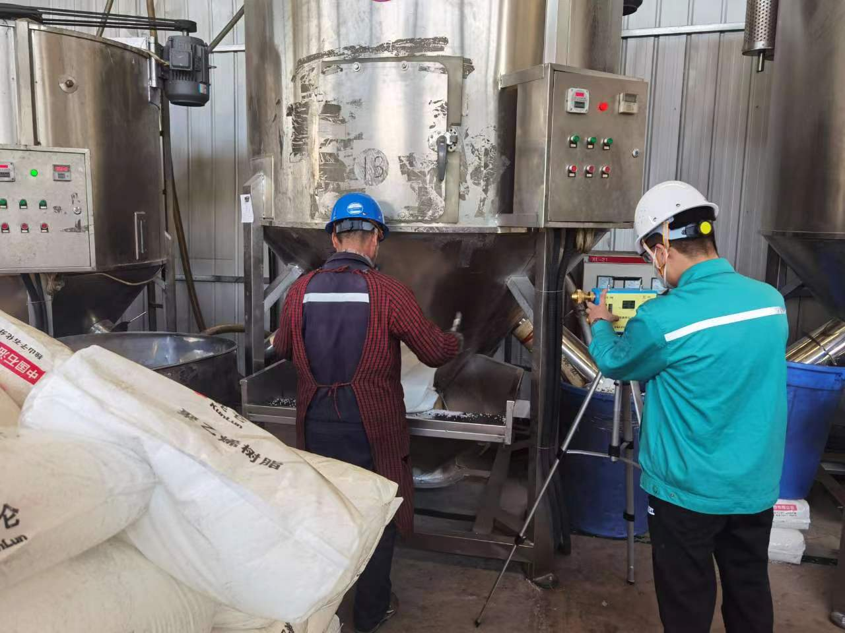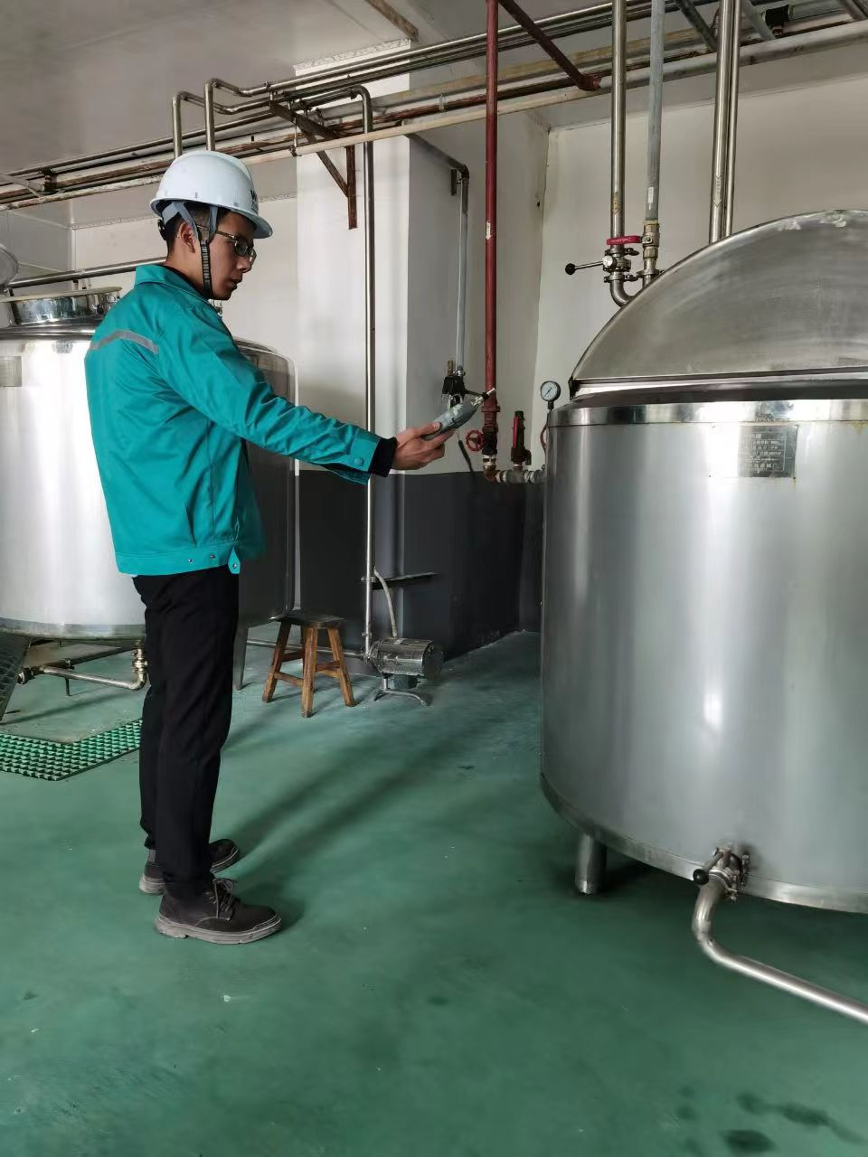 |  | 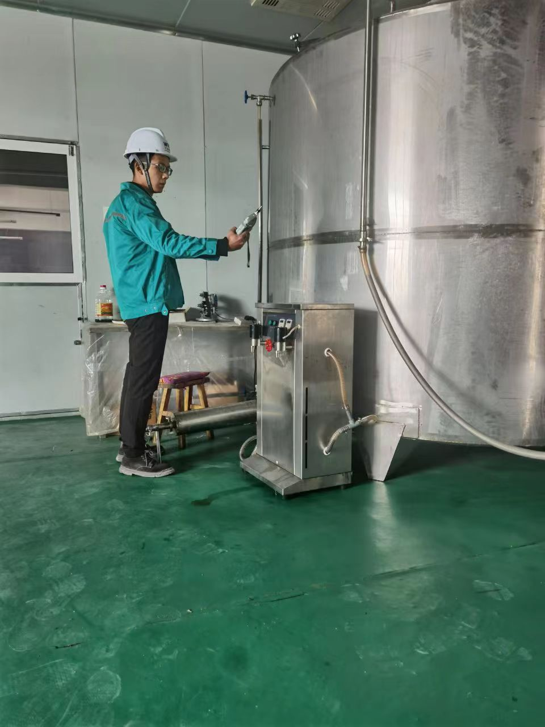
影像资料 | 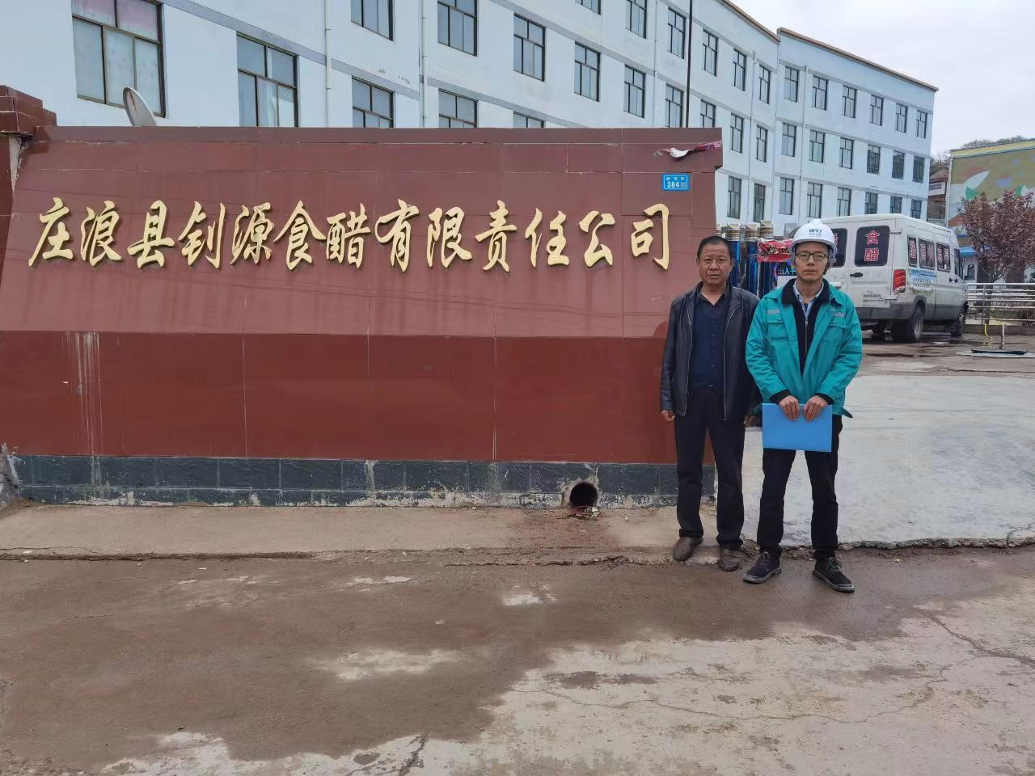
备注

